PRZEDMIOT język niemiecki KLASA 7a
DATA | TEMAT LEKCJI  Z LICZBĄ GODZIN NA JEGO REALIZACJĘ | ZADANIA Z PODRĘCZNIKA | ZADANIE Z ĆWICZEŃ  ( JEŚLI POSIADAJĄ) | SPOSÓB REALIZACJI TEMATU (Z KOMENTARZEM, INSTRUKCJĄ CO NALEŻY ZROBIĆ, LINKI, ITP.) | „ NACOBEZU” CZYLI OCZEKIWANE EFEKTY
26.05 | Kraje niemieckojęzyczne  (1h) | - | - | Lektion  Thema: Kraje niemieckojęzyczne  1.Wymień kraje niemieckojęzyczne i ich stolice  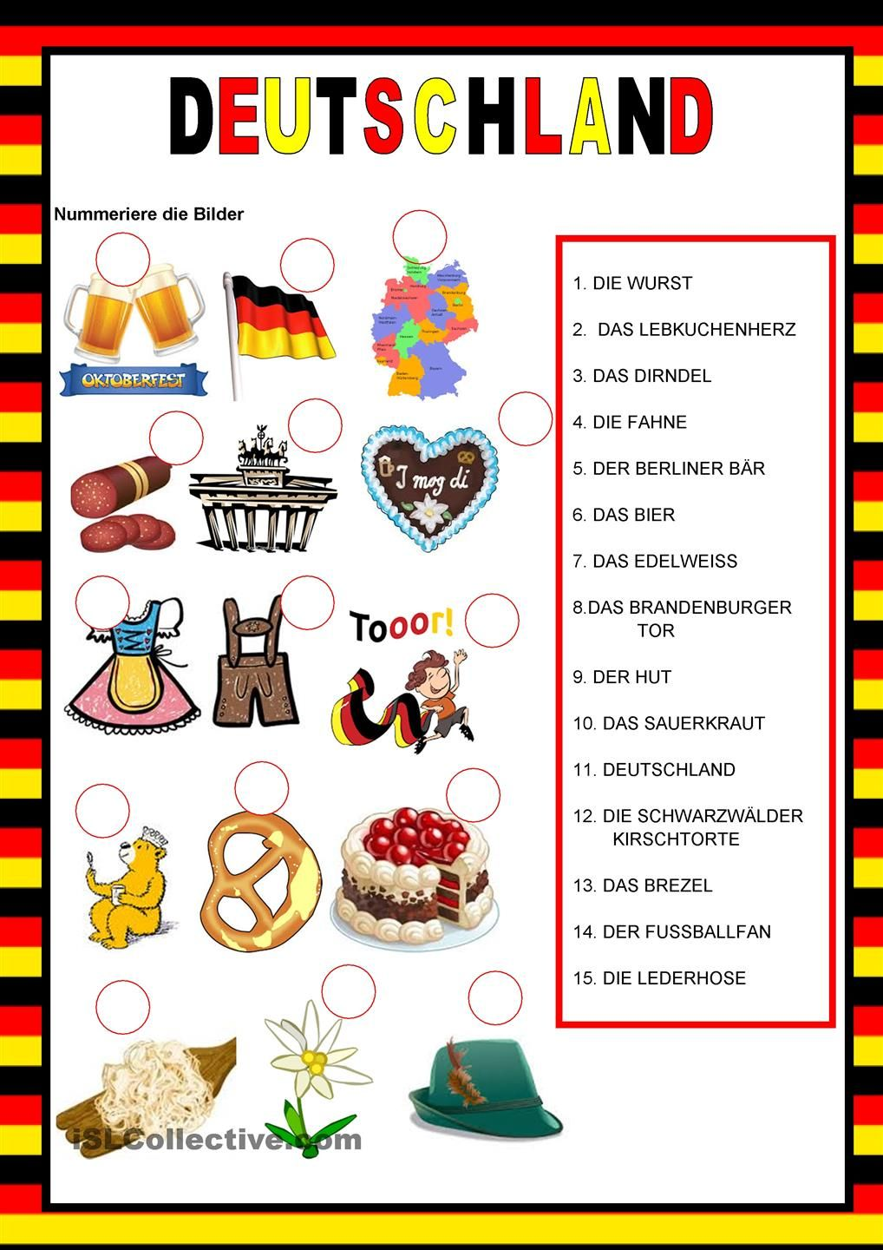  2. Rozwiąż  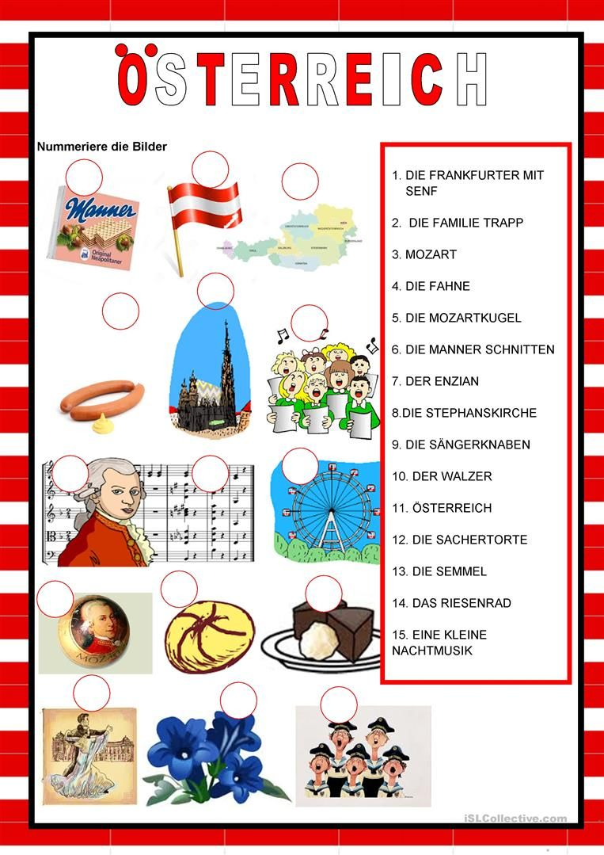 | -
28.05 | Kraje niemieckojęzyczne (b)  (1h) | - | - | Lektion  Thema: Kraje niemieckojęzyczne (b)  Rozwiąż.  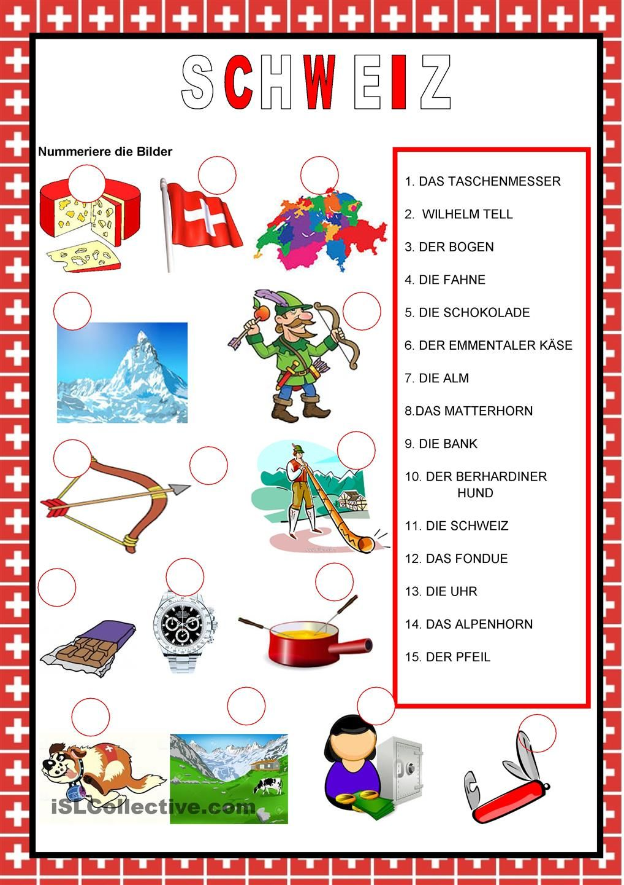  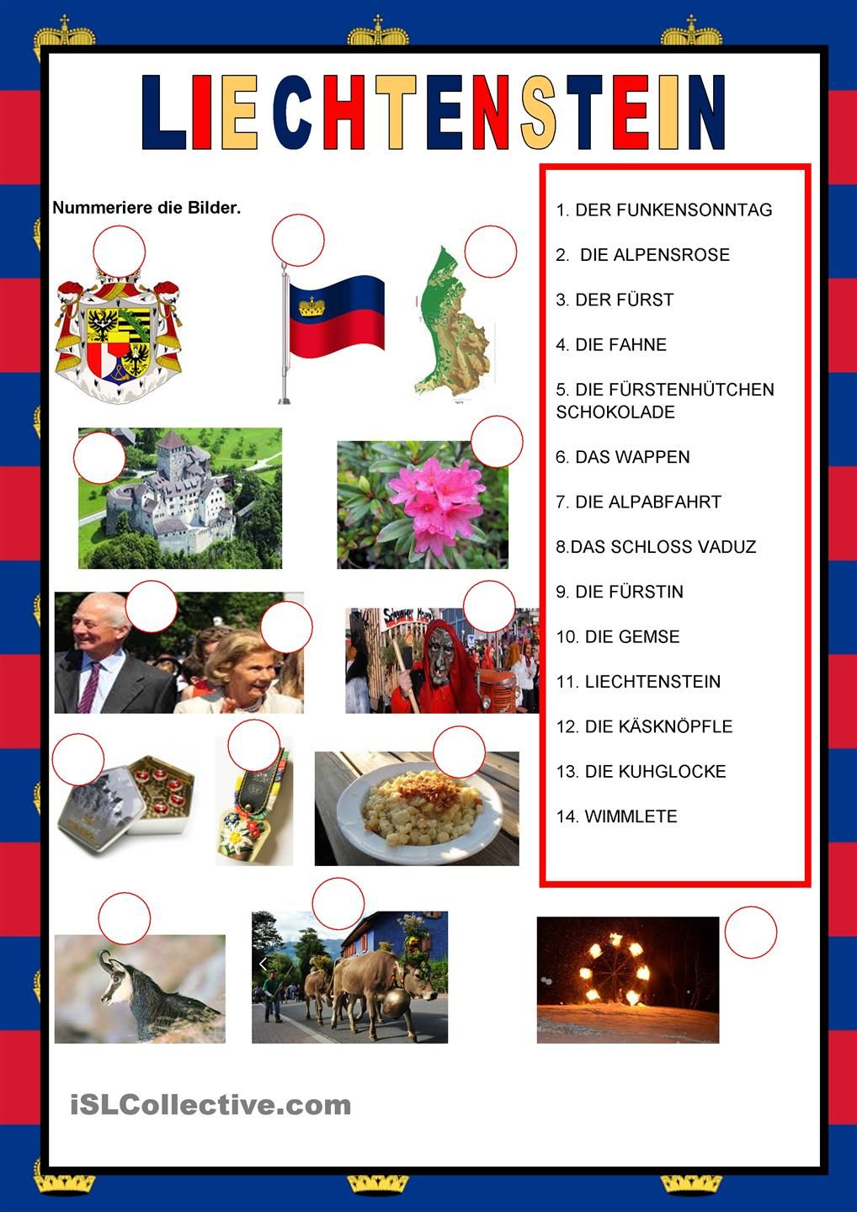 | -
02.06 | Wczoraj byłem, miałem  (1h) | - | - | Lektion  Thema: Wczoraj byłem, miałem  Rozwiąż.  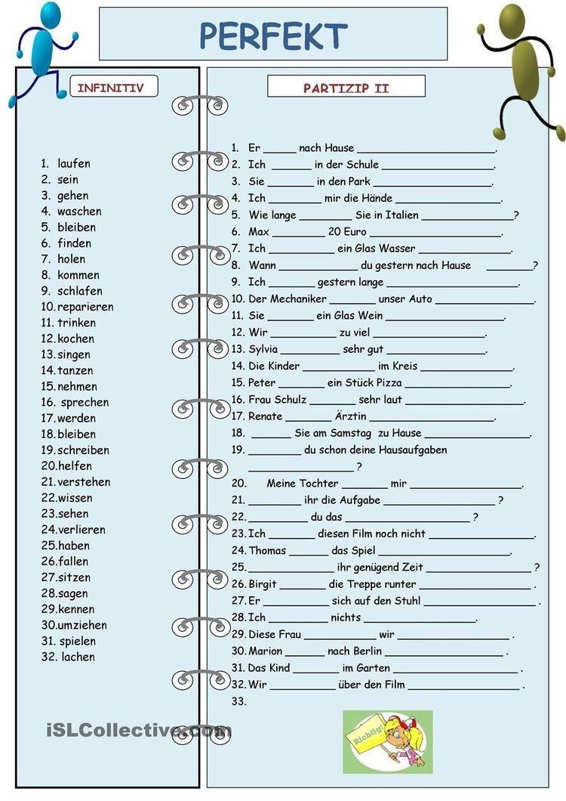 | Potrafi poprawnie zastosować formy czasu przeszłego Perfekt.
04.06 | Wczoraj byłem, miałem (b)  (1h) | - | - | Lektion  Thema: Wczoraj byłem, miałem (b)  Rozwiąż.  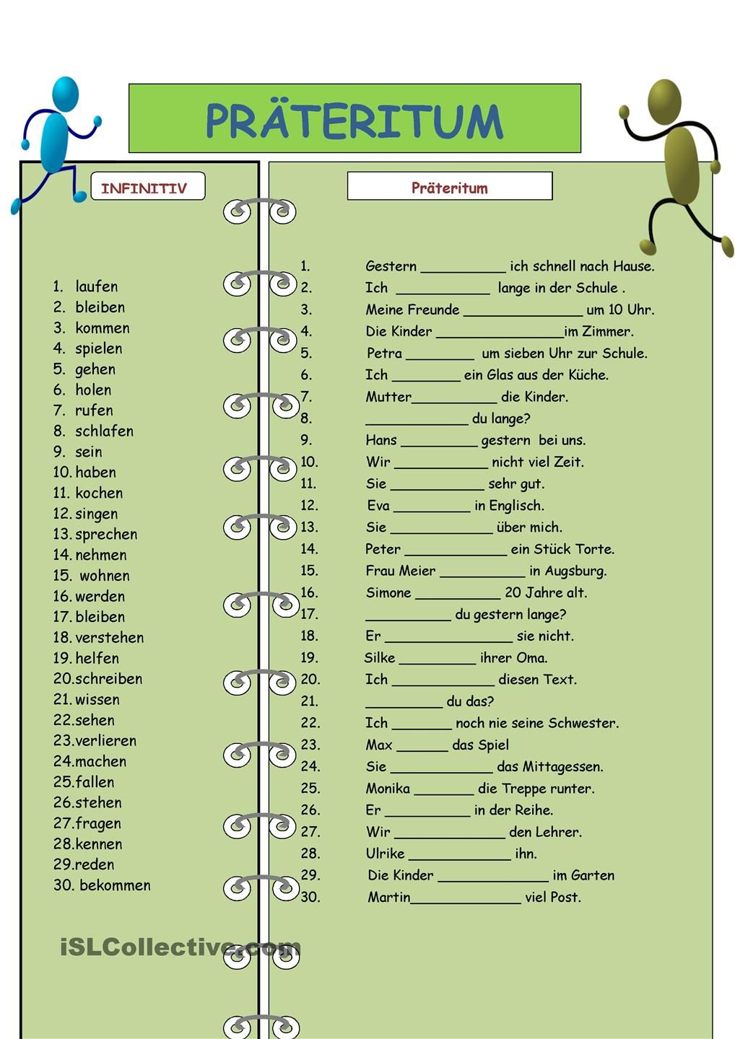 | Potrafi poprawnie zastosować formy czasu przeszłego  Präteritum (Imperfekt)
09.06 | Powtórzenie wiadomości  (1h) | - | - | Lektion  Thema: Powtórzenie wiadomości  Rozwiąż.    

